
ココロみがき養成講座週１回の朝起きでリフレッシュする60分間！
いわき市倫理法人会

無料 どなたでも参加できます 月4回開催
第446回経営者モーニングセミナーのご案内

日 時 令和７年 ７月３日（ 木 ）午 前 ６：００～７：００
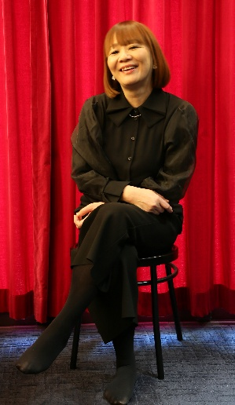
場 所 常磐共同ガス株式会社 本社３Ｆ 会議室Ｂ ≪第12条 捨我得全≫
住 所 いわき市常磐湯本町日渡74-7 ＴＥＬ 0246-43-3148
『 話ちゃんと聞いていますか？ 』
テーマ
講 師
ラジオパーソナリティ
ＢＥＴＴＹ 氏

≪プロフィール≫BETTY（ベティ）：【ラジオパーソナリティ／MC／DJ／ナレーター／講演/企画】
福島県いわき市出身のフリーラジオパーソナリティ・ラジオDJ
高校を卒業後、東京アナウンスアカデミーにてアナウンスとDJを専門に学び東京、山形、仙台、
名古屋、福島の各放送局等でラジオ番組やイベントMCCMナレーション等を担当
現在、FMいわきを中心に 昼のワイド番組、夜のバラエティ番組等レギュラー番組多数。
その他、アナウンスや話し方、コミュニケーション等のレッスンや講演、各種ナレーション、
イベントMC、番組制作・イベント企画等も行っています。
声質は明るく柔らか、専門的な内容でも伝わる番組、届くナレーションを心がけています。

≪聴きどころ≫
「話を聞く」ということは 具体的にどういうことなのか？聞き上手になると仕事も
プライベートもたくさん良いことがありますよ。
※ 講師を囲んでの「朝食交流会」 ご交流・仲間づくりにどうぞ ＡＭ７：００～ (会費￥200)
≪今後の予定≫ 7/10 いわき市議会議員 田頭弘毅氏「オリンピック出場経験から、本市のスポーツ・健康との関わり
7/17（一社）倫理研究所 法人レクチャラー 伊藤 裕之 氏 「苦難から救われる『捨我得全』」
主 催 いわき市倫理法人会TEL：0246-92-0708 FAX：0246-92-0720
Ｅ-mail：iwakisi-rinri@arion.ocn.ne.jp



